Třídní vzdělávací plán
/TVP/

Školní rok: | 2024 / 2025
Třída: | Kočičky
Věková skupina: | 3 – 5leté děti
Pedagogové: | Jana Jiráková  Annie Petra Čuchalová
Asistent/ka | Petra Černá
Název TVP: | Učení je zábava
Mateřská škola: | Mateřská škola Gagarinova, Gagarinova 1103  165 00 Praha 6 - Suchdol

My jsme třída kočiček,
plná hodných dětiček.
Hrajeme si, povídáme,
navzájem se rádi máme.
Nové věci zkoušíme,
a rádi se učíme.
Učit se a dávat pozor,
ale mít i vlastní názor,
to je naše zásada,
život je pak paráda.
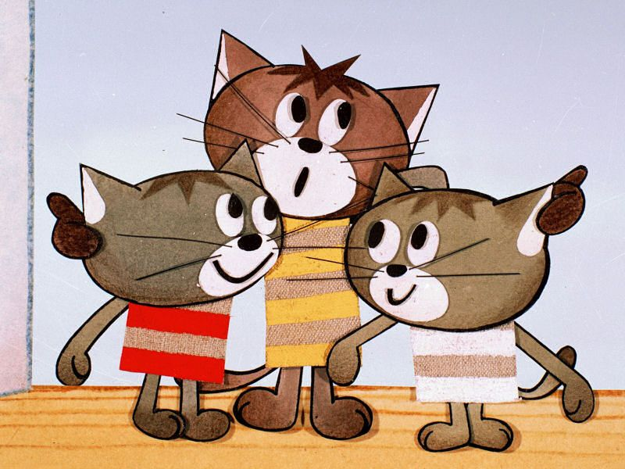
- Charakteristika třídy:

Do třídy je zapsáno 23 dětí ve věku 3-5 let, z nichž je 11 dívek a 12 chlapců. Z minulého roku zůstaly 2 děti, ostatní jsou nově příchozí.
Kvůli jedné holčičce s protézou na noze máme ve třídě asistentku pedagoga.

- Denní program třídy (průběh dne, co celý den děláme):

(odpovídá ŠVP)
V naší třídě se scházíme od 7:00 do 8:30. Následuje většinou volná hra, při které si děti půjčují hračky dle vlastního výběru a postupně je uklízejí zpět na určené místo. Kolem 8:30 jsou děti vyzvány k úklidu hraček, které by případně překážely dalšímu pohybu ve třídě, následuje komunikační kroužek a ranní cvičení - pohybová chvilka. Po cvičení hygiena a svačina (cca 9:10 - 9:30).
Při stolování vedeme děti k samostatnosti, starší pomáhají dle potřeby mladším. Děti do jídla nenutíme, ale snažíme se, aby ho alespoň ochutnaly. Po svačině pokračuje řízená činnost, výtvarná, hudební, komunikační kruh dle daného tématu apod.
Okolo desáté hodiny se odcházíme věnovat venkovním aktivitám. Při oblékání děti opět vedeme k samostatnosti, starší kamarádi pomáhají mladším. Z pobytu venku se vracíme na oběd v 11:30 hodin.
Děti si připraví prostírání, příbory a přinesou hlavní jídlo na své místo. Polévku nosí učitelky. Po jídle si děti uklidí své místo a odcházejí si vyčistit zuby.
Děti, které jdou po obědě, si mohou ještě chvilku pohrát, než pro ně přijdou rodiče. Ostatní děti si jdou připravit židličku, na kterou pak odkládají oblečení a převléknou se do pyžámek, která mají z domova. Poté v klidu čekají v postýlce na ostatní. Pokud má dítě problém s počůráváním, je na to potřeba upozornit učitelku.
Odpočinek je ve 13:00 zahájen četbou. Pokud dítě do 13:30 neusne, potichu vstává a jde se ke stolečku věnovat výtvarné činnosti, pracovním listům, hraní stolních her apod. v tichosti, aby nerušil ostatní. Všechny ostatní děti, které spí, budíme ve 14:30, kdy je svačina. Poté je volná hra nebo různé sportovní aktivity na přání dětí, za příznivého počasí pobyt venku.
Od 15 do 16 hodin si rodiče vyzvedávají své děti ve třídě Kočiček, mezi 16:00 a 17:00 pak ve třídě Pejsků.

- Společná pravidla chování ve vztazích:

- Zdravení - pozdravíme se s učitelkou, zdravíme sebe navzájem i návštěvy ve třídě.

- Hygienické návyky - před jídlem, po použití toalety a po procházce si myjeme ruce a utíráme každý do svého ručníčku. Když se nacáká na podlahu, máme k dispozici mop a samostatně po sobě podlahu utřeme. Když děti potřebují pomoci na WC, pomůžeme jim. Po obědě si čistíme zoubky, ale pouze kartáčkem a vodou. Každé dítě si přinese vlastní kartáček z domova.

- Hračky - po sobě všichni uklidí na své místo, protože hračky jsou pro všechny a chceme je hned najít a chováme se k nim hezky.

- Pohyb - volně běháme jen v prostoru herny, tělocvičny nebo venku, mezi stolečky ve třídě v šatně a v umývárně chodíme pomalu.

- Šatna - každý si uklízí své oblečení a boty do své přihrádky. Když děti odcházejí ze školky, uklidí si boty do polic, aby mohla paní uklízečka vytřít.
Každé dítě by mělo ve školce mít náhradní oblečení, pláštěnku, holínky a v letních měsících opalovací krém. Vzhledem k tomu, že chodíme ven v každém počasí, je potřeba dávat dětem adekvátní oblečení.

- Pravidlo přátelství – Všichni jsme kamarádi, navzájem si pomáháme, neubližujeme si a snažíme se domluvit. „Nedělej druhému to, co nechceš, aby dělal on tobě.“

- Stavby a výtvory - snažíme se chovat tak, aby naše konání nikomu nezpůsobilo slzy (neboříme stavby apod.).

Děti se snaží samy přijít na to, co je správné a co ne, čímž si vytvářejí pravidla, která pak společně nakreslíme a vyvěsíme ve třídě.

- Společná hygienická a stravovací pravidla:

Důsledně se snažíme dodržovat hygienu po použití toalety, po příchodu z vycházky a před jídlem.
Děti mají celý den k dispozici pití, které si zkouší do skleniček z barelu nalévat samy.
Když to nedovedou, učíme je požádat kamaráda nebo učitelku o pomoc. Pokud se stane, že při jídle polijí stůl, učíme je samoobsluze a zodpovědnosti - poprosí paní uklízečku o hadřík a samy si stoleček utřou.
Do jídla děti nenutíme. Snažíme se však, aby jídlo ochutnaly - pak se mohou rozhodnout, kolik ho snědí. Respektujeme jednotlivé stravovací návyky dětí.
Klademe důraz na samostatnost dětí v sebeobsluze (s dohledem učitelek).
Každý den po obědě si děti čistí zuby, avšak bez zubní pasty.

Snažíme se být co nejvíce venku a hodně dbáme na přirozený pohyb dětí v přírodě - hrajeme hodně pohybových her. Máme v plánu hodně výletů a větších procházek, samozřejmě dle schopností dětí.

- Hlavní výchovné a vzdělávací cíle naší třídy:

Plánujeme a zásadně vycházíme ze ŠVP. Vytváříme „Týdenní plány“, které jsou rodičům k dispozici na nástěnce. Kromě činností zde naleznou i jednotlivé cíle vzdělávání.
Učíme děti pravidlům společenského chování a upevňujeme jejich dodržování (poděkování, dovolení se, prosba, žádost, pomoc kamarádovi), budujeme a upevňujeme správné hygienické návyky dětí, zapojujeme je do prostírání stolečků před jídlem a úklidu stolečků po jídle (sebeobsluha), společně s dětmi se staráme o příjemný vzhled našich prostor (vyzdobení třídy a šatny vlastními výtvory, úklid).
Uplatňujeme individuální přístup k dětem, respektujeme specifické potřeby dětí a vytváříme jim potřebné podmínky k jejich aktivitám.
Vedeme starší děti k tomu, aby se spolu navzájem upozornily na případné porušování společných pravidel, která si nastavíme hned na začátku školního roku. Nežalujeme. Snažíme se rozlišit, na co je důležité upozornit (úraz, ubližování aj.), a co je žalování kvůli maličkostem.
V komunikačních kroužcích si vždy v pondělí řekneme, jak jsme se měli a co jsme dělali o víkendu. V pátek potom společně řešíme, co se nám v týdnu ve školce líbilo a co ne, co je možné změnit a jak. To samozřejmě děláme i aktuálně dle situace.

- Plán vzdělávacích bloků (témata):

Týdenní plány sestavujeme obvykle dle ročního období, plánovaných výletů, momentálního zájmu dětí a aktuální situace ve třídě.

Ve třídě a učitelském skladu máme k dispozici portfolia, která nám pomáhají v daném tématu. Dále využíváme
- tematické obrázky (jaro, léto, podzim, zima, rodina, zvířata domácí, zvířata v zoo, ptáčci, doprava atd.)
- didaktické pomůcky (hry, stavebnice, magnetický rybolov, provlékačky, bota na zavazování, hudební nástroje, hmatové hračky atd.)
- encyklopedie (obrázkové encyklopedie - zvířata, ptáci, broučci, pejsci apod...)
- soubory pracovních listů a omalovánek
- metodické obrázky na tabuli (magnetické)
- sportovní náčiní
- plátno a projektor

- Diagnostika vývoje dětí a jejich dovednosti (kompetence):

Každé dítě má svůj diagnostický list, do kterého průběžně zaznamenáváme pokroky a případně předáváme s dítětem do další třídy. Děti souhrnně diagnostikujeme jednou po Vánocích a podruhé před koncem školního roku. V tomto období nabízíme i konzultace s rodiči. Během celého roku samozřejmě pozorujeme děti a individuálně pracujeme na zlepšování různých nedostatků u jednotlivých dětí. Rodič si s námi může kdykoli domluvit schůzku, pokud má pocit, že je potřeba něco řešit a naopak.

- Způsob podávání informací a komunikace:

Pro snazší a stálou komunikaci se všemi rodiči jsou v šatnách nástěnky s veškerými informacemi. Stejné informace zasíláme i e-mailem a na LYFLE. Jejich pečlivé přečtení pomůže předejít některým problémům a nedorozuměním.

Běžné provozní záležitosti lze s učitelkami ve třídě projednávat při příchodu a vyzvedávání dětí, na podrobnější a obsáhlejší rozhovory si s učitelkami můžete domluvit individuální konzultace po pracovní době učitelek, tedy po 13., nebo po 16. hodině.

Ve třídě je dostatek hraček pro všechny děti, proto je zbytečné nosit je z domova. Může se také snadno stát, že se hračka ve školce někam zakutálí, nebo rozbije a to děti nesou mnohem hůře, než když s sebou žádnou nemají. Výjimkou je oblíbený plyšák, polštářek apod., který si dítě může vzít do postýlky pro klidnější spánek. Kromě doby odpočinku taková hračka zůstává v šatně nebo na vyhrazené poličce ve třídě.

Snažíme se spolupracovat s rodiči tak, abychom společnými silami vedli děti k samostatnosti a rozvíjeli jejich individuální potřeby.

- Různé další informace:

Snažíme se:

- rozvíjet pozitivní vztahy mezi dětmi, které vedeme ke vzájemné spolupráci
- udržovat dobrou atmosféru třídy
- rozvíjet více samostatnosti v sebeobslužných činnostech (nošení jídla,
používání příboru, oblékání)
- plánovat různé výlety dle aktuálních možností
- dodržovat pravidla při činnostech a hře dětí - ,,Svoboda jednoho končí tam, kde začíná svoboda druhého.“
- vytvářet vstřícnou a příjemnou atmosféru mateřské školy,
psychická pohoda dětí je pro nás prioritou
- používat efektivní styly komunikace
- o aktivní spolupráci a komunikaci s rodiči (není třeba se bát na cokoli zeptat, rády na veškeré otázky odpovíme a rády, pokud je to v našich možnostech, poradíme)
- nadále rozšiřovat a zkvalitňovat nabídku výchovně vzdělávací činnosti v MŠ

